
從蝌蚪變青蛙-談親子教養的多元智慧
主講者：朝陽科大幼保系助理教授 孫扶志 9606
fcsun@cyut.edu.tw
簡 歷：國小教師九年
中縣小班教學諮詢委員
台中市、彰化縣托兒所評鑑委員
※ 前言－蝌蚪變青蛙
幼小銜接：指幼兒從幼托園所大班畢業，進入小學階段之學習場所轉換的過程。

一、新時代教養的「迷思」
- 不要輸在起跑點上！超級比一比
- 望子成龍 望女成鳳
- 廣告的背後（奶粉、全腦開發、建構式、何嘉仁美語演講）
- 勤快的父母－失能的下一代
- 不要剝奪孩子獨立自主學習的能力
- 兩性平等法－孩子的成長，爸爸不要缺席
- 電視（第四台）媬姆 and 外籍女傭
- 要養也要敎－從「心」開始學習當家長
- 兩性平等法-家務有給

二、蝌蚪如何變青蛙？
1、及早教育的重要性 （3歲看大，六歲看一生 ）
2、健康照顧（養育） 、教育（習慣養成）
3、幼小銜接：奠定未來教育的基礎【參見附錄】
- 先人格品德後知識技能（天下雜誌）
- 快樂成長優於多才多藝
- 能力開展優於知識記憶
- 學前教育的問題：寫字握筆、注音學習情結、美語、母語情結、
電視與電腦情結、珠心算情結 、建構數學理念
- 開啟孩子多元的智慧與潛能


三、多元潛能－談智慧的定義
- 何謂智力？智慧？單一智慧觀？
- 智力是藉由智力測驗所得到的分數
- 智力是一種抽象思考的能力－推理
- 智力是一種學習知識的能力－考試成績
- 智力是一種記憶能力
- 智力是一種解決 問題的能力（創意思考）
- 智力是一種適應環境的能力（社會適應）
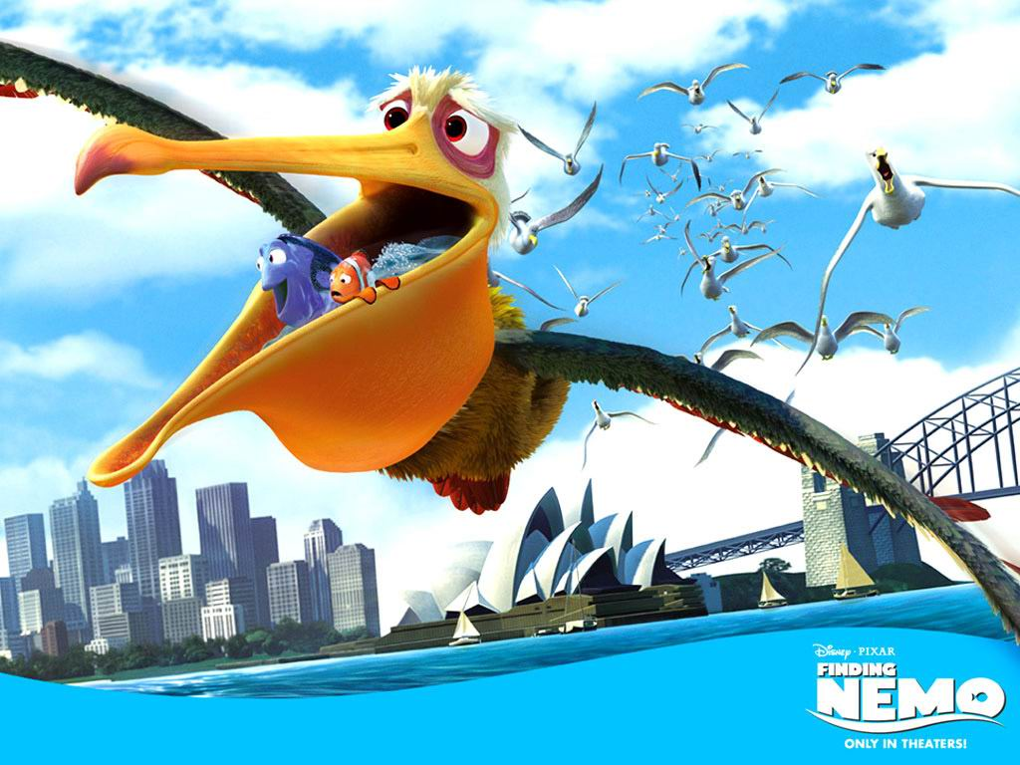
- 省思 ：自閉 vs. 天才 一線間

四、新時代的智力觀
- 多元智力觀－不固定、可改變、多向度
- 左右腦功能分化理論－全腦智慧觀
- IQ EQ CQ MQ LQ PQ
- Gardner 多元智力論（1983）

五、不同型態的新智力
- IQ ：綜合性智慧
- EQ ：情緒智慧（人際智慧）
- CQ ：創造力智慧
- MQ ：道德智慧（內省智慧）
- LQ ：領導力智慧
※ 多元智慧－接納個別差異
飛行是鳥的特長
潛游是魚的本領
※ 小時不佳 大卻了了－
名人的童年
※ 天 生 我 才 必 有 用……
- PQ ：動覺智慧（肢動智慧）
- AQ ：藝術智慧、逆境商數
- TQ ：科技智慧
- SQ ：社會交際智慧

六、多元智力的教養觀
- 接納個別差異的優劣勢能力
- 小時不佳，大卻了了- 名人的童年
- 天生我才必有用，不是無用-是時機未到
- 多元智慧理論
- 日常生活中的親子互動的智慧
- 購物逛街中的多元學習
- 遊戲中學習（拼圖、積木、撲克牌）
- 角色扮演、情境模擬
- 小小觀察家，體驗大自然
- 善用生活中的隨機教育
- 閱讀的習慣－親子共讀
- 鼓勵孩子嘗試探索與發問（為什麼？）

- 與生俱來的共同性與獨特性
- 多元智慧的真諦
- 生活學習中的多元智慧

七、生活中的多元智慧
- 語文語言
- 數理邏輯
- 視覺空間
- 音樂節奏
- 人際關係
- 肢體動作
- 個人內省
- 自然觀察

八、小朋友的多元智慧
- 小大人的智慧表現（語文語言）
- 蠟筆小新語言的多元智慧
- 紙筆測驗時的創意作答
- 情境探索與發現的智慧
- 社會媒體模仿學習的能力（語文語言）
- 接納不同差異個體的人際智慧
- 肢體動作的多元智慧
※ 孩子的多元智慧何處尋？
※ 蠟筆小新的多元智慧：
※ 造字的創意智慧

九、進入孩子文字的想像世界－創意的學習
- 腦內大革命－動畫成語
- 水的三態動畫
- 繪本的全語言學習

十、結語－新時代的教養觀 －接納孩子的個別差異
- 繪本：愛花的牛（點、胖石頭、阿布你長大要做什麼？）
- 給父母的省思－
- 肯定孩子的多元優勢

- 平心看待孩子的劣勢
- 塞翁失馬 焉知非福
- 正向的鼓勵與讚美－比馬龍效應
- 親師溝通的技巧共創三贏

敬請指教 謝謝！！

附錄：幼小銜接－快樂上小學
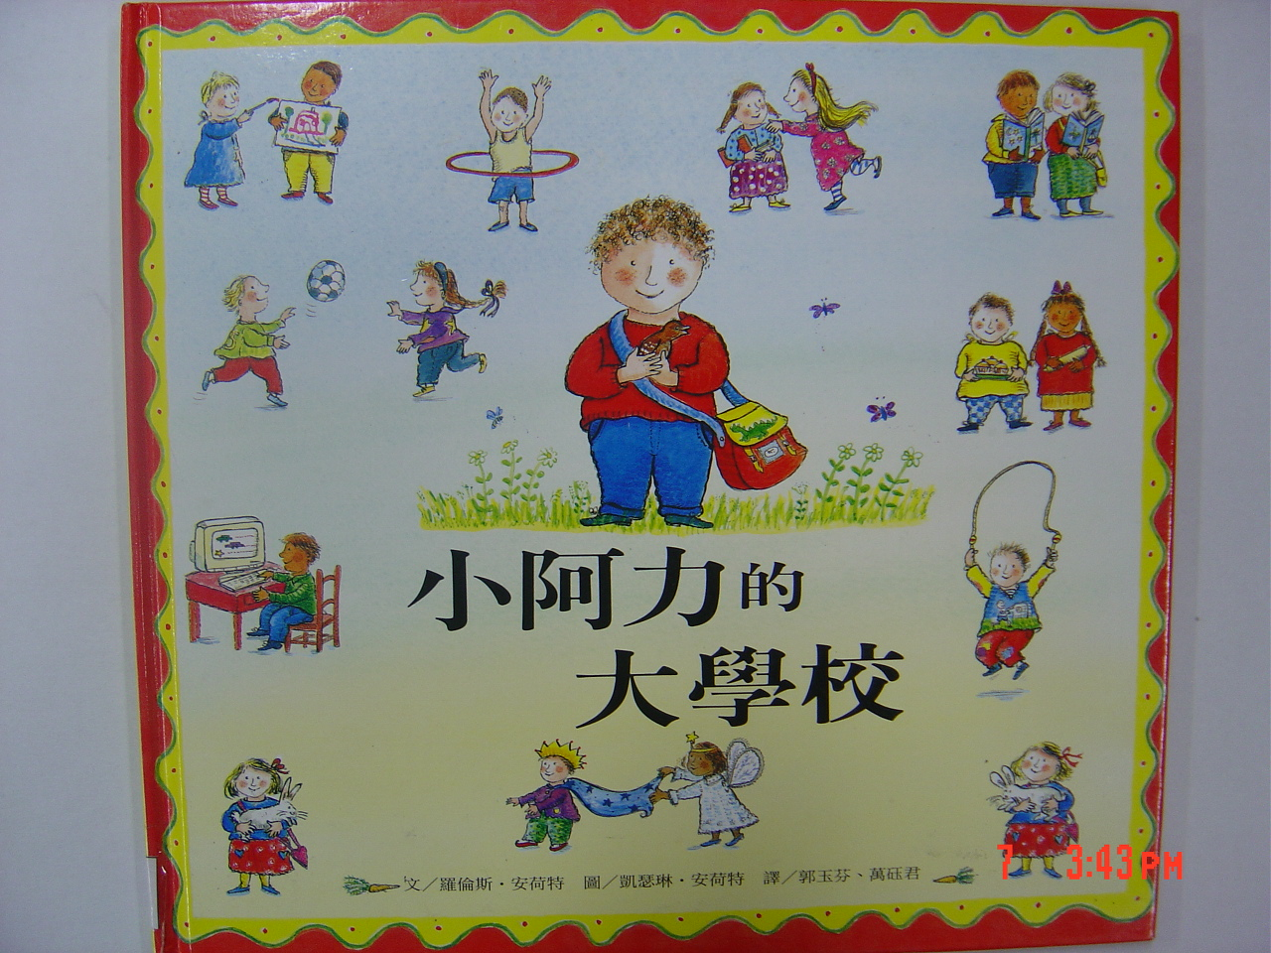
※ 最重要的能力
1、生活自理的能力
2、同儕間的人際互動
3、獨立負責的工作態度
4、自信樂觀的進取精神
5、解決問題的能力
6、培養創造思考的表現

◎ 開學前的準備
- 利用假日帶孩子到未來就讀的小學走走
- 試著帶孩子來回住家與學校，瞭解路線與途中可預見的狀況處理
- 讓孩子學會穿制服、自己整理書包
- 學會使用蹲式廁所，使用衛生紙擦屁屁
- 早睡早起，吃飽早餐，控制肚子餓的慾望
- 訓練孩子自己寫名字，蓋章或貼名條
- 告知並訓練其基本的禮儀與整潔的習慣
- 運用繪本，調適孩子分離焦慮與上學恐懼

※ 相關繪本介紹
- 【愛畫畫的塔克】──上誼，83
- 【小阿力的大學校】──上誼，86
- 【小貓頭鷹】──上誼，87
- 【我的媽媽真麻煩】──遠流，87
- 【超人氣微笑】──台灣麥克，88
◎ 給父母的繪本－好耶，胖石頭
◎ 給老師的繪本－點

◎ 開學後的作法
- 每天與孩子分享學校生活點滴－師生、同儕關係
- 養成放學後立即完成作業的習慣
- 瞭解小一老師的班級經營與教學方式，建立親師溝通的管道
- 不要急，瞭解事情或問題背後可能的原因
- 最重要的原則－相信老師的作為應該是對的

